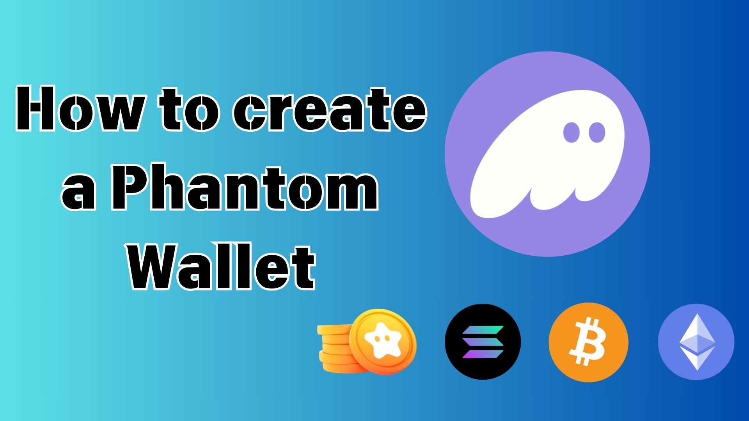

**نحوه ایجاد کیف پول Phantom: راهنمای کامل برای مبتدیان**

**سلام به همه!**

**در این راهنما، به‌صورت ساده و قابل فهم برای مبتدیان، توضیح خواهیم داد که "Phantom Wallet" چیست و چگونه می‌توان آن را ایجاد کرد.**

**اگر این سوالات را دارید: "کیف پول چیست؟" یا "آیا ساخت آن سخت است؟"—نگران نباشید! با دنبال کردن این راهنما، می‌توانید به راحتی کیف پول Phantom خود را ایجاد کنید.**

# کیف پول Phantom چیست؟

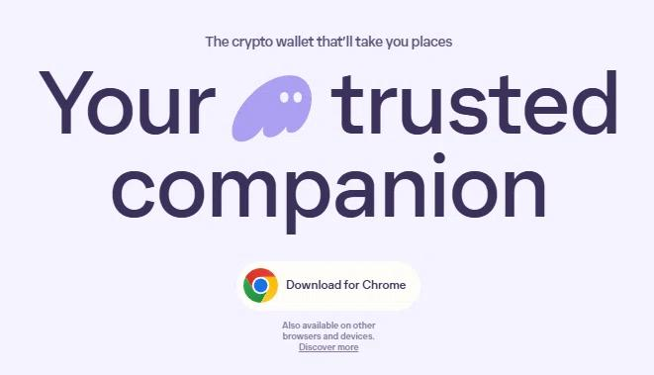  
  
منبع: وب‌سایت رسمی Phantom Wallet

Phantom Wallet یک "کیف پول دیجیتال" است که مانند یک حساب بانکی یا کیف پول فیزیکی عمل می‌کند و امکان ذخیره و مدیریت ارزهای دیجیتال و NFTها را فراهم می‌کند.

این کیف پول به دلیل پشتیبانی از بلاکچین Solana که به سرعت بالا و کارمزد کم معروف است، محبوب شده است. اکنون از بلاکچین‌های دیگری مانند Ethereum و Bitcoin نیز پشتیبانی می‌کند!

وب‌سایت رسمی Phantom Wallet:  
https://phantom.com/

# ویژگی‌های اصلی Phantom Wallet

دلایل محبوبیت Phantom Wallet شامل ویژگی‌های زیر است:

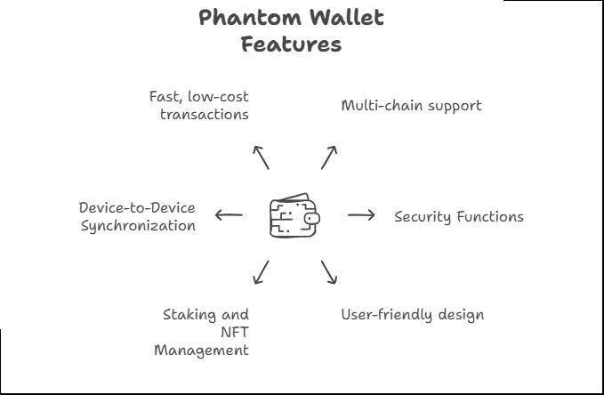

## ویژگی‌های اساسی

* پشتیبانی از چندین بلاکچین: Solana، Ethereum، Bitcoin، Polygon و ...
* مدیریت دارایی‌ها توسط خود شما: نیازی به ذخیره ارزها در صرافی نیست
* رابط کاربری ساده: طراحی بصری و آسان برای استفاده، مناسب برای مبتدیان

## امنیت

* عدم خطر هک صرافی: حتی اگر یک صرافی هک شود، دارایی‌های شما امن خواهند ماند
* عدم خطر ورشکستگی صرافی: در صورت تعطیلی یک صرافی، دارایی‌های شما تحت تأثیر قرار نمی‌گیرند
* احراز هویت بیومتریک: دسترسی امن از طریق تشخیص چهره یا اثر انگشت

## امکانات

* ارسال و دریافت آسان ارزهای دیجیتال
* مبادله توکن‌ها به‌صورت مستقیم در اپلیکیشن
* استیکینگ (Staking): کسب سود از ارزهای دیجیتال خود
* مدیریت NFT: مشاهده و سازمان‌دهی راحت NFTها

## سازگاری

* قابل استفاده در موبایل و رایانه شخصی: برنامه iOS/Android و افزونه مرورگر
* همگام‌سازی بین دستگاه‌ها: استفاده از یک کیف پول در چندین دستگاه

## ویژگی‌های تراکنش

* پردازش سریع: به‌ویژه در بلاکچین Solana
* کارمزد پایین تراکنش‌ها

# نحوه ایجاد کیف پول Phantom

دو روش اصلی برای ایجاد Phantom Wallet وجود دارد. روش مناسب خود را انتخاب کنید!

## روش ۱: ایجاد کیف پول با آدرس ایمیل

این روش برای مبتدیان توصیه می‌شود زیرا ساده‌تر است.

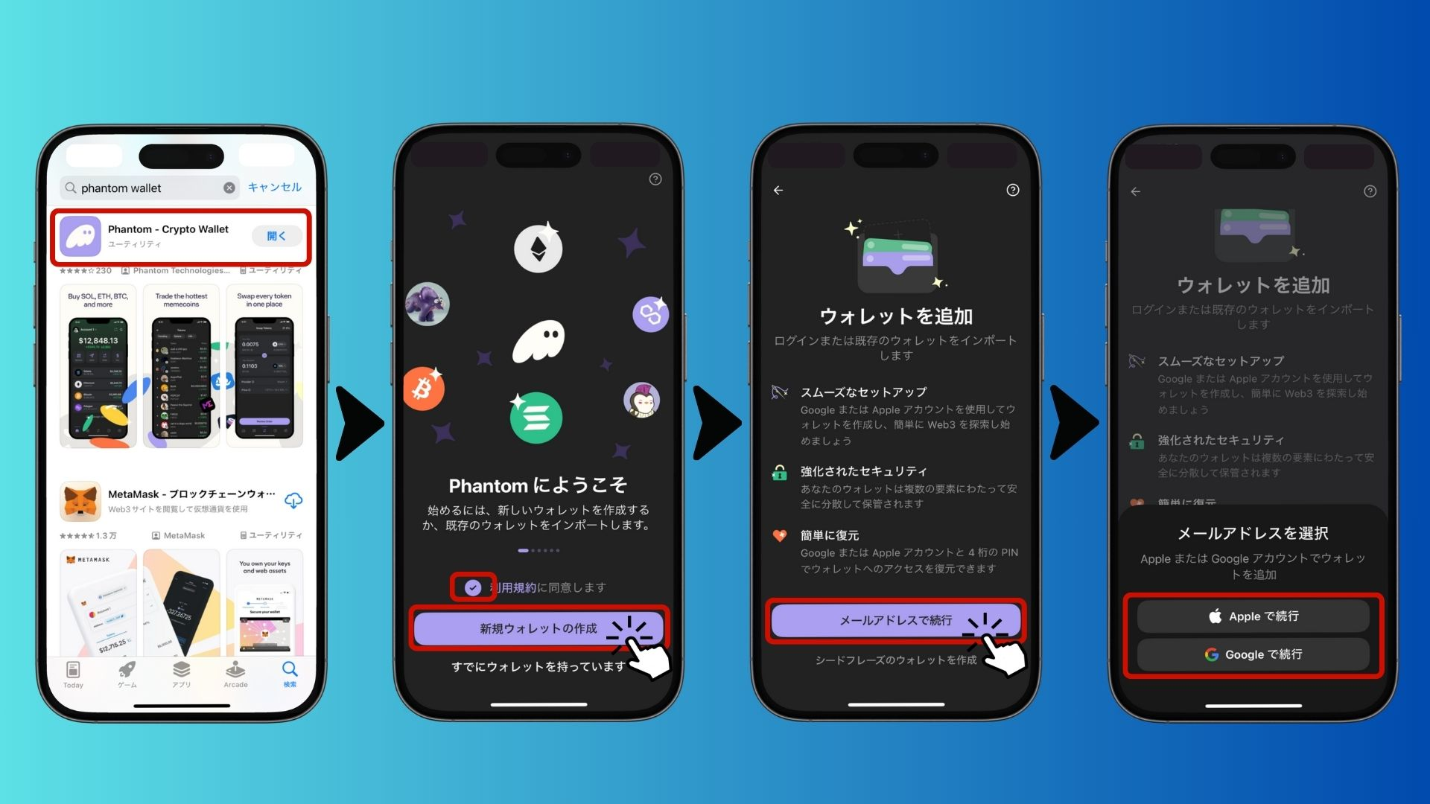  
  
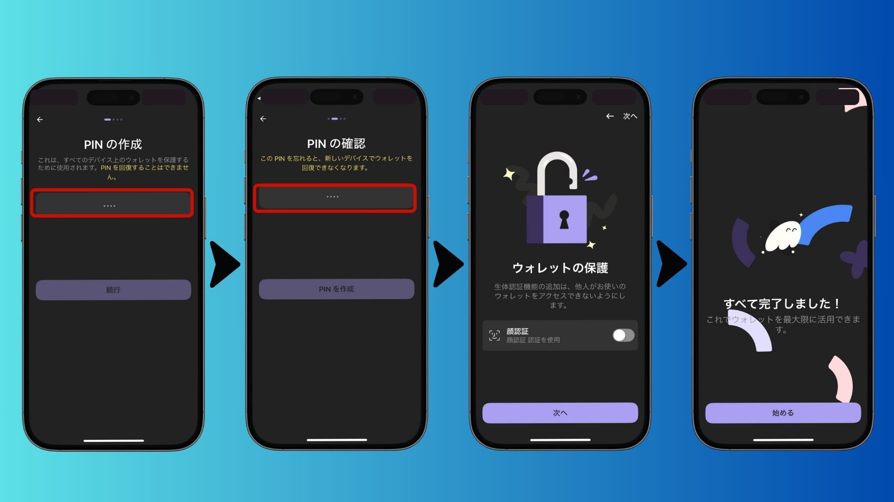

* دانلود برنامه Phantom از App Store یا Google Play
* iOS: https://apps.apple.com/jp/app/phantom-crypto-wallet/id1598432977
* Android: https://play.google.com/store/apps/details?id=app.phantom&pcampaignid=web_share
* برنامه را باز کنید، شرایط استفاده را بپذیرید و "ایجاد کیف پول جدید" را انتخاب کنید
* "ادامه با ایمیل" را انتخاب کنید (یا با حساب Apple/Google وارد شوید)
* یک کد PIN چهار رقمی تنظیم کنید (آن را فراموش نکنید!)
* احراز هویت بیومتریک را برای امنیت بیشتر فعال کنید
* کیف پول شما آماده است!

## روش ۲: ایجاد کیف پول با عبارت بازیابی (Seed Phrase)

این روش برای کسانی که امنیت بالاتر و سازگاری با سایر کیف پول‌ها را ترجیح می‌دهند، توصیه می‌شود.

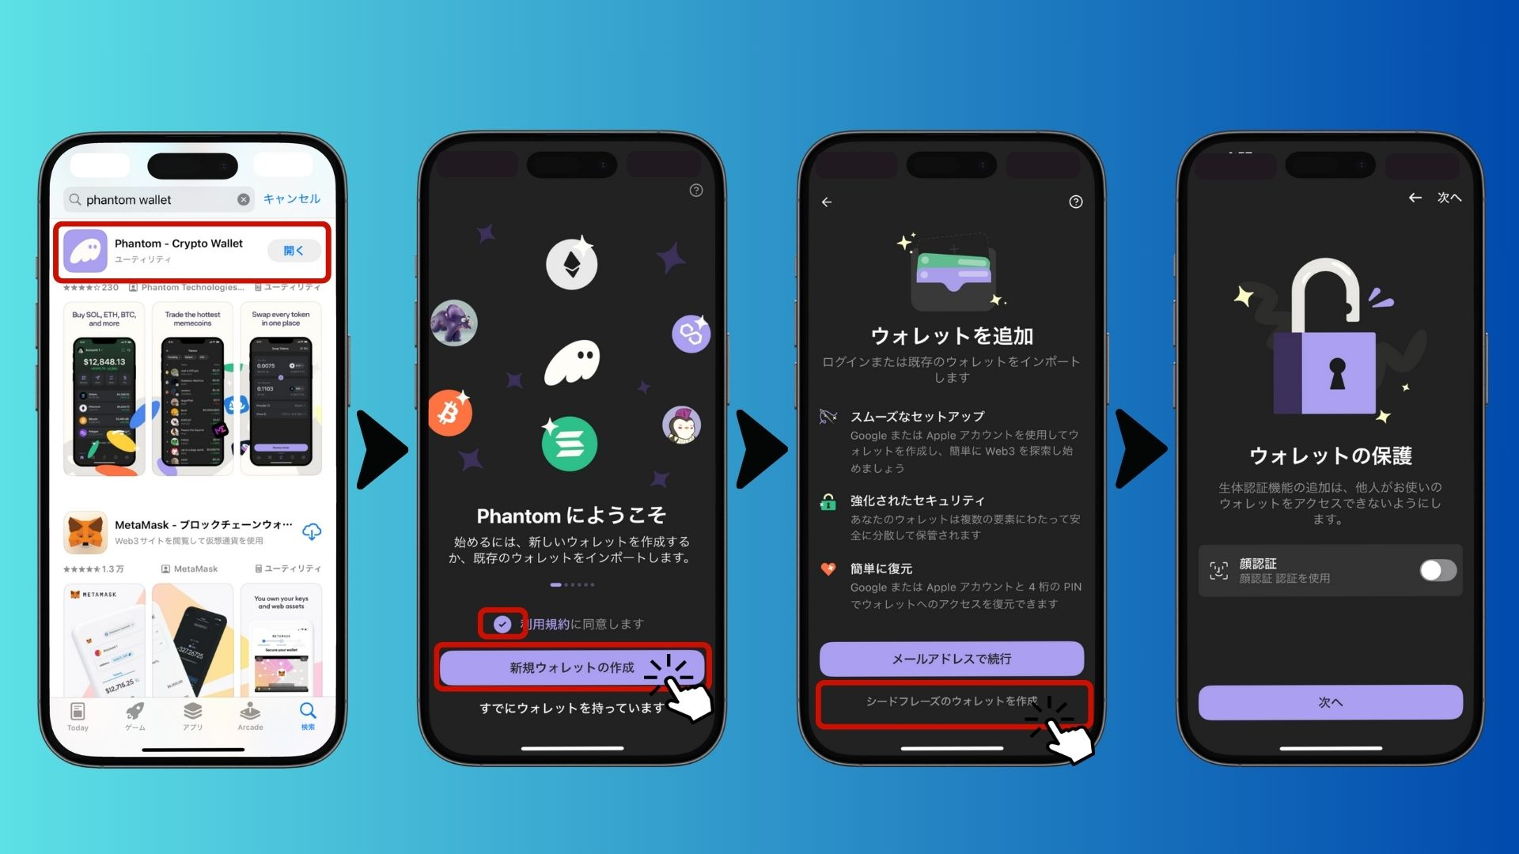  
  
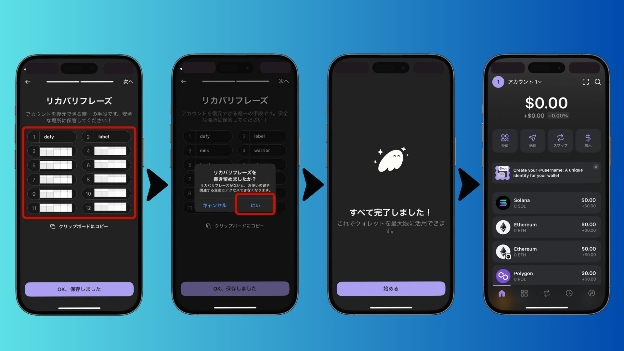

* دانلود برنامه Phantom از App Store یا Google Play
* برنامه را باز کنید، شرایط استفاده را بپذیرید و "ایجاد کیف پول جدید" را انتخاب کنید
* "ایجاد کیف پول با عبارت بازیابی" را انتخاب کنید
* احراز هویت بیومتریک را برای امنیت بیشتر فعال کنید
* ۱۲ کلمه‌ای که نمایش داده می‌شود را یادداشت کرده و در مکانی امن ذخیره کنید (مثال: apple banana cat...)
* عبارت بازیابی را تأیید کنید و تنظیمات را کامل کنید

⚠️ هرگز عبارت بازیابی خود را با کسی به اشتراک نگذارید و آن را به‌صورت دیجیتال ذخیره نکنید!

# خطرات و نکات احتیاطی

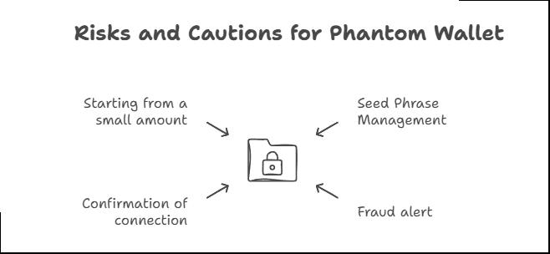

* عبارت بازیابی خود را ایمن نگه دارید: اگر آن را گم کنید، امکان بازیابی کیف پول وجود ندارد
* مراقب کلاهبرداری باشید: از سایت‌های جعلی دوری کنید و عبارت بازیابی خود را به هیچ‌کس ندهید
* اتصالات کیف پول را بررسی کنید: هنگام اتصال کیف پول به سایت‌ها یا برنامه‌های ناشناس دقت کنید
* با مبالغ کم شروع کنید: قبل از انجام تراکنش‌های بزرگ، ابتدا با مقادیر کم تمرین کنید

# سوالات متداول

## سوال ۱: آیا کیف پول Phantom رایگان است؟

بله، ایجاد و استفاده از کیف پول رایگان است. اما برخی تراکنش‌های بلاکچینی شامل کارمزد هستند.

## سوال ۲: اگر عبارت بازیابی خود را گم کنم، چه اتفاقی می‌افتد؟

اگر عبارت بازیابی را گم کنید، نمی‌توانید کیف پول را بازیابی کنید. اما اگر از طریق ایمیل ساخته شده باشد، می‌توان آن را با ایمیل و کد PIN بازیابی کرد.

## سوال ۳: آیا می‌توانم کیف پول دیگری را به Phantom منتقل کنم؟

بله، می‌توانید کیف پول‌های دیگر را با استفاده از عبارت بازیابی آن‌ها به Phantom وارد کنید.

## سوال ۴: آیا می‌توانم از یک کیف پول در کامپیوتر و گوشی استفاده کنم؟

بله، با ورود به سیستم با همان عبارت بازیابی یا ایمیل، می‌توان از کیف پول در چندین دستگاه استفاده کرد.

## سوال ۵: کیف پول Phantom از چه ارزهایی پشتیبانی می‌کند؟

Phantom از Solana (SOL)، Ethereum (ETH)، Bitcoin (BTC)، Polygon (MATIC) و بسیاری دیگر پشتیبانی می‌کند.

# جمع‌بندی

Phantom Wallet یک کیف پول امن و کاربرپسند است که برای استفاده از اکوسیستم Solana ایده‌آل است!

روش ایجاد کیف پول خود را انتخاب کنید:

* روش ایمیل: ساده و مناسب برای مبتدیان
* روش عبارت بازیابی: امنیت بالاتر، مناسب برای کاربران حرفه‌ای

مراقب رمز عبور، کد PIN و عبارت بازیابی خود باشید!

اکنون که نحوه ایجاد Phantom Wallet را یاد گرفته‌اید، آن را امتحان کنید و دنیای Web3 را کاوش کنید!